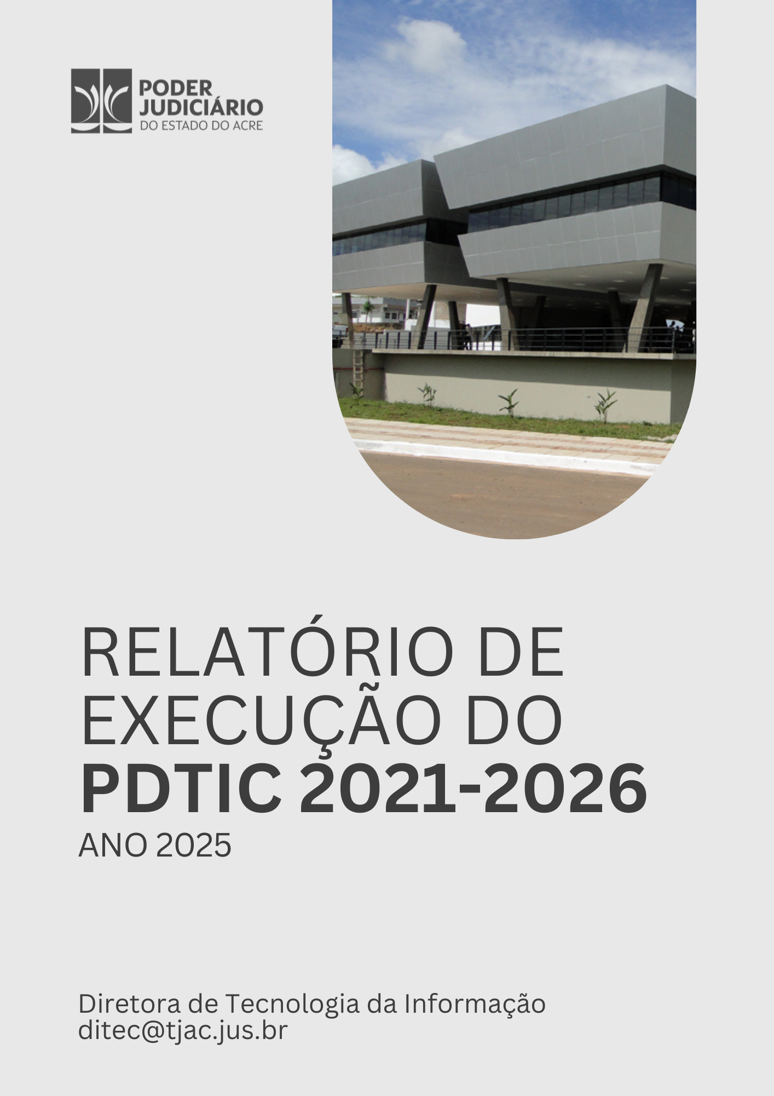

PRESIDENTE
Desembargador Laudivon Nogueira

VICE-PRESIDENTE
Desembargadora Regina Ferrari

CORREGEDOR GERAL DE JUSTIÇA
Desembargador Nonato Maia

COMITÊ GESTOR DE TECNOLOGIA DA INFORMAÇÃO E COMUNICAÇÃO RESOLUÇÃO
Nº 291/2023

DIRETOR DE TECNOLOGIA DA INFORMAÇÃO E COMUNICAÇÃO
Elson Correia de Oliveira Neto

Histórico de Alterações
Data | Versão | Descrição | Autor
Maio/2022 | 1.0 | 1ª Atualização do relatório da execução do PDTIC 2022-2026 | Assessoria de Governança de TIC  Diretoria de Gestão Estratégica - DIGES
Maio/2023 | 2.0 | 2ª Atualização do relatório da execução do PDTIC 2022-2026 | Assessoria de Governança de TIC  Diretoria de Gestão Estratégica - DIGES
Maio/2024 | 3.0 | 3ª Atualização do relatório da execução do PDTIC 2022-2026 | Assessoria de Governança de TIC  Diretoria de Gestão Estratégica - DIGES
Maio/2025 | 4.0 | 4ª Atualização do relatório da execução do PDTIC 2022-2026 | Assessoria de Governança de TIC  Diretoria de Gestão Estratégica - DIGES

Sumário
1. Introdução 5
2. Objetivo 6
3. Relatório de execução das ações do Plano de Transformação Digital 6

Índice de Tabelas
Tabela 1 - Status das Ações do Plano de Transformação Digital 6

- Introdução
Em atendimento aos propósitos das Resoluções 370 de janeiro de 2021, que estabelece a Estratégia Nacional de Tecnologia da Informação e Comunicação do Poder Judiciário; e Resolução 270 de fevereiro de 2022, que institui o Sistema de Governança e Gestão do Poder Judiciário, o Tribunal de Justiça do Estado do Acre cumpre com o compromisso institucional e de gestão de melhorar sua atuação, utilizando dos processos organizativos e operativos para a transformação digital como estratégia cumprimento da sua missão. Essa posição visa ampliar e qualificar serviços com perspectivas voltadas à qualidade do atendimento finalístico.
É, portanto, papel tático que reafirma a premissa de que a gestão tecnológica deve ser prioridade nos processos de acompanhamento das atividades operacionais. Neste sentido, segue a o status de execução do Plano Diretor de Tecnologia da Informação e Comunicação (PDTIC), ciclo 2022-2026, que apresenta propostas para atender a gestão da Tecnologia de Informação, visando o atendimento dos jurisdicionados nas diversas áreas de atuação institucional.
Conforme os princípios apresentados pelo CNJ, o PDTIC pretende ir além dos limites do departamento de tecnologia e comunicação, pautando o engajamento de todas as áreas do órgão como responsáveis pela materialização do Plano.

- Objetivo
Atender a análise de conformidade do IGovTIC-JUD 2025, evidências e procedimentos, conforme Item 6 do Questionário.
- Relatório de execução das ações do Plano de Transformação Digital
ID | Descrição da ação do PDTIC | Início Planejado | Término Planejado | Execução Esperada | Status Esperado | Início Real | Término Real | Execução Real | Status Real
1 | Modernizar a estrutura física de TI em 70% até 2026 | 09/08/2022 | 31/12/2026 | 60,12% | Execução | 09/08/2022 | 31/03/2025 | 82,00% | Execução
2 | Implantar programas eletrônicos conforme orientações do CNJ | 09/08/2022 | 31/12/2026 | 60,12% | Execução | 09/08/2022 | 31/03/2025 | 78,00% | Execução
3 | Promover a Governança de TIC para o Poder Judiciário (iGovTIC-JUD) (Res. 370) | 09/08/2022 | 31/12/2026 | 60,12% | Execução | 09/08/2022 | 31/03/2025 | 95,82% | Execução
4 | Reestruturar política de valorização dos servidores (Estudo de Rotatividade de TIC) | 09/08/2022 | 31/12/2026 | 60,12% | Execução | 09/08/2022 | 31/03/2025 | 66,50% | Execução
5 | Realizar estudos de viabilidade de reorganização do quadro de servidores (Reestruturação Organizacional da DITEC) | 09/08/2022 | 31/12/2024 | 100,00% | Concluída | 09/08/2022 | 31/03/2025 | 100,00% | Concluída
6 | Definir estratégia de ampliação do quadro de estrutura de pessoal para TIC | 09/08/2022 | 31/12/2026 | 60,12% | Execução | 09/08/2022 | 31/03/2025 | 84,00% | Execução
7 | Promover o descarte adequado de equipamentos inservíveis/obsoletos para investimentos na DITEC | 09/08/2022 | 31/12/2026 | 60,12% | Execução | 09/08/2022 | 31/03/2025 | 34,00% | Execução
8 | Elaborar e implantar política de atualização do parque computacional | 09/08/2022 | 31/12/2026 | 60,12% | Execução | 09/08/2022 | 31/03/2025 | 70,00% | Execução
9 | Elaborar e implantar Política de Segurança da Informação | 09/08/2022 | 31/12/2024 | 100,00% | Concluída | 09/08/2022 | 31/12/2024 | 100,00% | Concluída
10 | Criar Comitê de Políticas de Segurança do TJAC | 09/08/2022 | 31/12/2024 | 100,00% | Concluída | 09/08/2022 | 31/12/2024 | 100,00% | Concluída
11 | Aquisição do 2º DATA CENTER | 09/08/2022 | 31/12/2024 | 100,00% | Concluída | 09/08/2022 | 31/12/2024 | 100,00% | Concluída
Tabela 1 - Status das Ações do Plano de Transformação Digital



TRIBUNAL DE JUSTIÇA
Diretoria de Tecnologia da Informação

www.tjac.jus.br
Rua Tribunal de Justiça, s/n. Via Verde. 69.920-193
Rio Branco-AC | (68) 3302-0360 / 3302-0361

